**Projet site de location de vélo**

# **Note de synthèse**

1. Description du projet

Le commanditaire du projet M. Afpa, gérant d’une entreprise de location de vélo, a exprimé les besoins suivant :

* Développer la visibilité en ligne de l’entreprise
* En Français
* Hébergement Français
* Design clair et coloré (ni luxe, ni lugubre)
* Sliders
* Présentation des produits
* Tarif préférentiel pour les particulier et les professionnels.
* Réservation des vélos à l’heure, la journée, la semaine et au mois.
* Paiement sécurisé en ligne
* Actualisation en temps réel des vélos disponibles
* Garder un historique des locations

1. Solution
2. Objectif

L’objectif du projet est d’aider l’entreprise de location de vélo à se faire connaitre dès son lancement public. Le site servira par ailleurs à la réservation des vélos avec paiement sécurisé en ligne.

# **Devis**

|  |  |  |  |  |
| --- | --- | --- | --- | --- |
| Quantité | Désignation | Réduction | HT | TTC |
| 1 | Site vitrine en français adapté à tous les écrans et équipé d’un système de réservation |  | 5.000 € | 6.000 € |
| 1 | Adaptation de la charte graphique pour le web |  | 240 € | 300 € |
| 1 | Référencement |  | 360 € | 450 € |
| 1 | Gestion de l’hébergement et du domaine |  | 160 € | 200 € |
|  | | | | |
| Total HT | | | 5. 760 € |  |
| Total TVA 20 % | | |  | 1.190 € |
| Total TTC | | |  | 6.950 € |
| Net à payer | | |  | 6.950 € |

# **Planning**

|  |  |
| --- | --- |
| Etape | Temps nécessaire |
| Cahier des charges | 2 ½ journées |
| Maquette | ½ journée |
| Design | 3 journée |
| Web statique ( HTML & CSS) & Slider | 10 journées |
| Inscription & gestion des utilisateurs (BDD) | 4 journées |
| Boutique ( Réservation de vélo & Paiement Paypal) | 2 journées |
| Stock disponible | 2 journées |
| Historique | 2 journées |
| Hébergement du site | ½ journée |
| Test et correction | 3 journées |
|  | |  |
| TOTAL | 29 1/2 journées |

# **Maquette**

1. Index

HEADER

**Accueil Location Connexion Inscription Contact**

Prix par heure

Description

Prix par jour

Description

Prix par semaine

Description

Prix par mois

Description

**Présentation**

SLIDER

Footer

1. Produit

HEADER

**Accueil Location Connexion Inscription Contact**

**Présentation**

SLIDER

Footer

Louer

Image

1. Formulaire d’inscription

HEADER

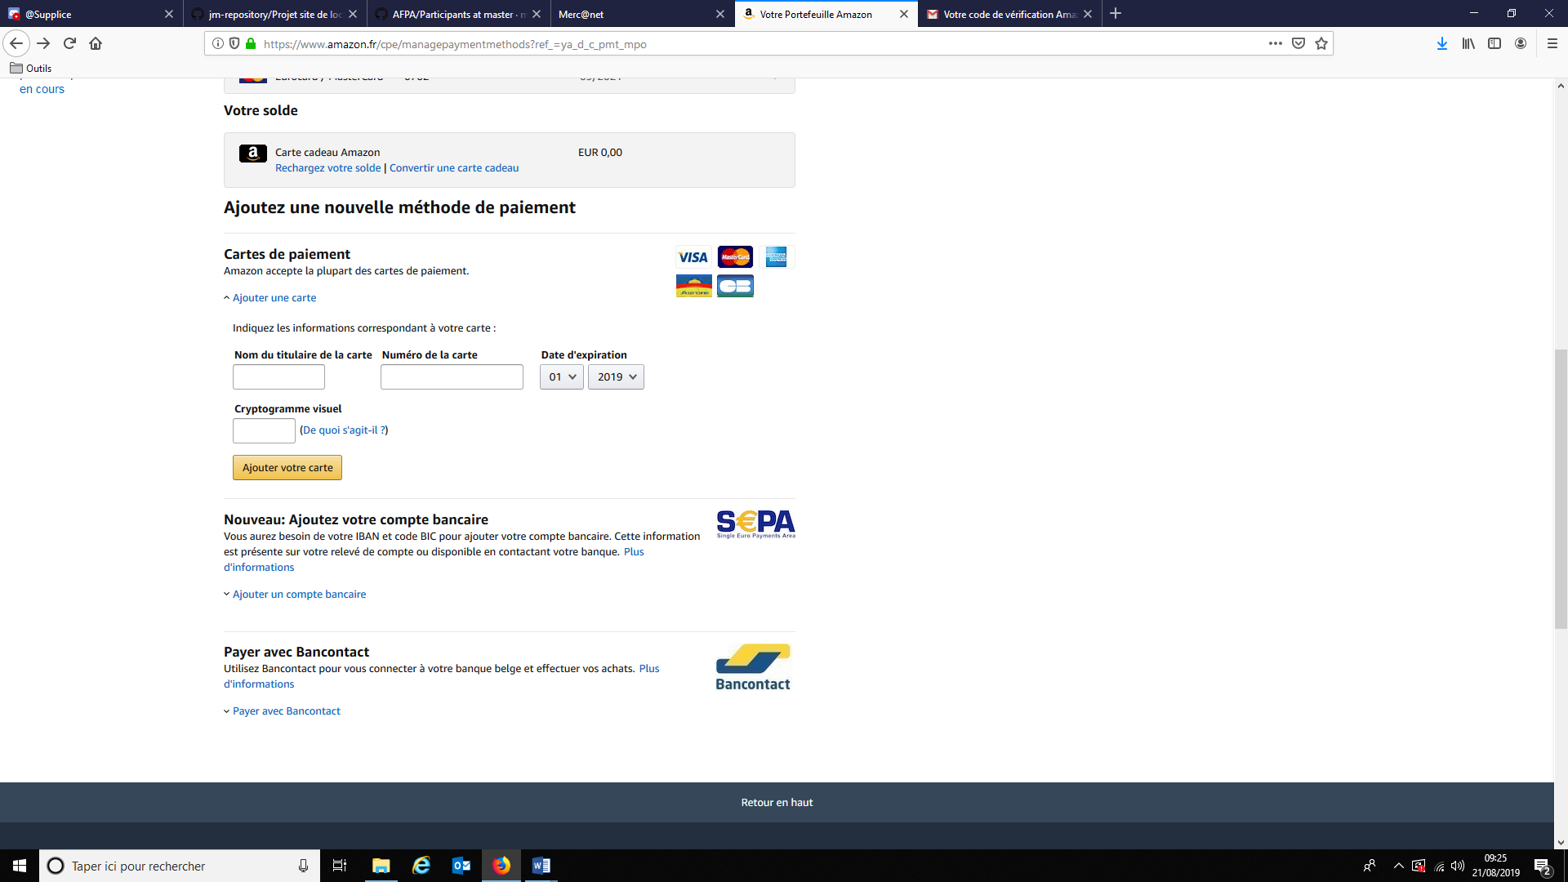

Valider

🞏 J’accepte les conditions d’utilisation

|  |  |  |  |  |  |  |  |  |
| --- | --- | --- | --- | --- | --- | --- | --- | --- |
| https://mercanet.bnpparibas.net/images/logo_api/CB.gif |  | https://mercanet.bnpparibas.net/images/logo_api/INTERVAL.gif | https://mercanet.bnpparibas.net/images/logo_api/VISA.gif |  | https://mercanet.bnpparibas.net/images/logo_api/INTERVAL.gif | https://mercanet.bnpparibas.net/images/logo_api/MASTERCARD.gif |  | https://mercanet.bnpparibas.net/images/logo_api/INTERVAL.gif |

Information de facturation

Modalité de paiement

Optionnel, sauf pour entreprise

Siret

Adresse mail*

Numéro de téléphone*

Ville

Code Postale

Adresse

Nom*

Prénom*

**Accueil Location Connexion Inscription Contact**

Footer